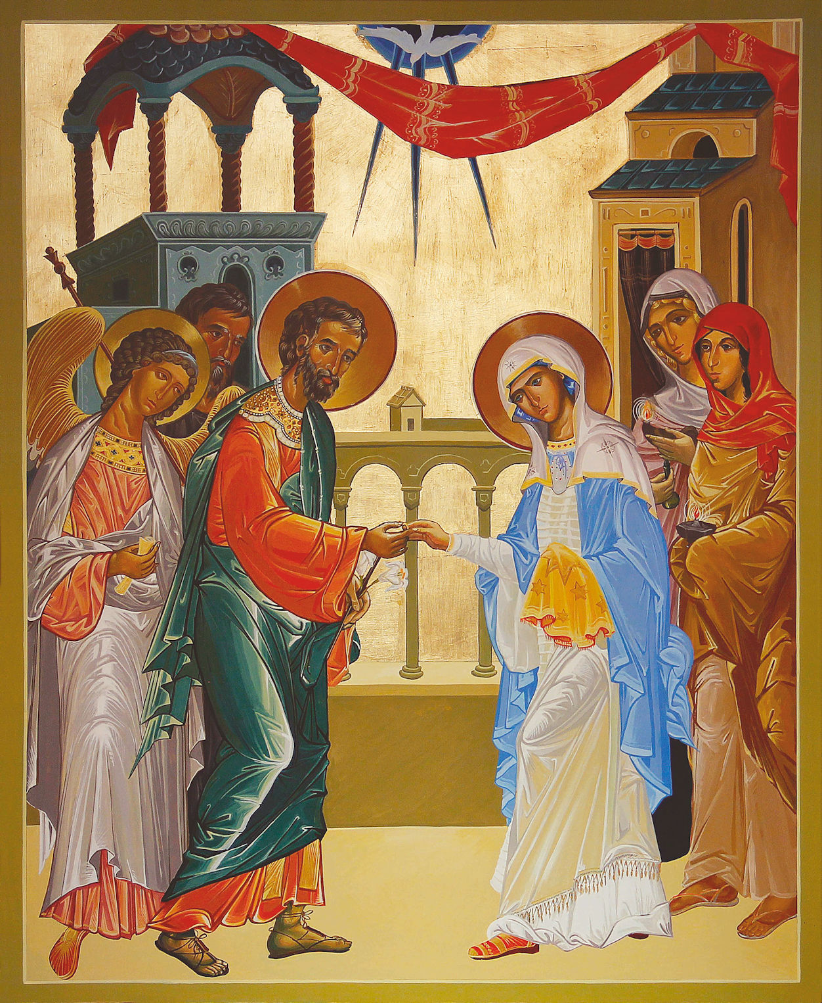
GIUSEPPE E MARIA
SANTI SPOSI

Breve lettura dell’icona
(p. Franco Annicchiarico s.j.)

Questa icona moderna, realizzata da padre Bruno Facciotti della Congregazione delle Santissime Stimmate di Nostro Signore Gesù Cristo (Stimmatini) è custodita e venerata nella cappella della Casa Santi Sposi dei padri Stimmatini in Palombaio (BA).

Presenta lo sposalizio di Maria e di Giuseppe.
I due sono dipinti nel momento in cui Giuseppe prende in sposa Maria donandole l’anello nuziale.
L’angelo dietro allo sposo, ricorda il sogno che rivela a Giuseppe il concepimento verginale della sua promessa per opera dello Spirito Santo (le tre stelle sul manto di Maria), e gli permette di superare i dubbi e le difficoltà che lo stavano portando a pensare di ripudiare Maria in segreto.

Maria rivestita di luce, come la donna dell’Apocalisse (cfr Ap 12) con in mano un fazzoletto che ricorda le 12 stelle, porta in se tutto il popolo della promessa, Israele, e tutta l’umanità che trova finalmente il suo Sposo nel Cristo che porta in grembo. Questo in particolare è simboleggiato dalle donne dietro a Maria che ricordano le vergini sagge che attendono e ricevono finalmente la visita dello sposo (cfr Mt 25,1).

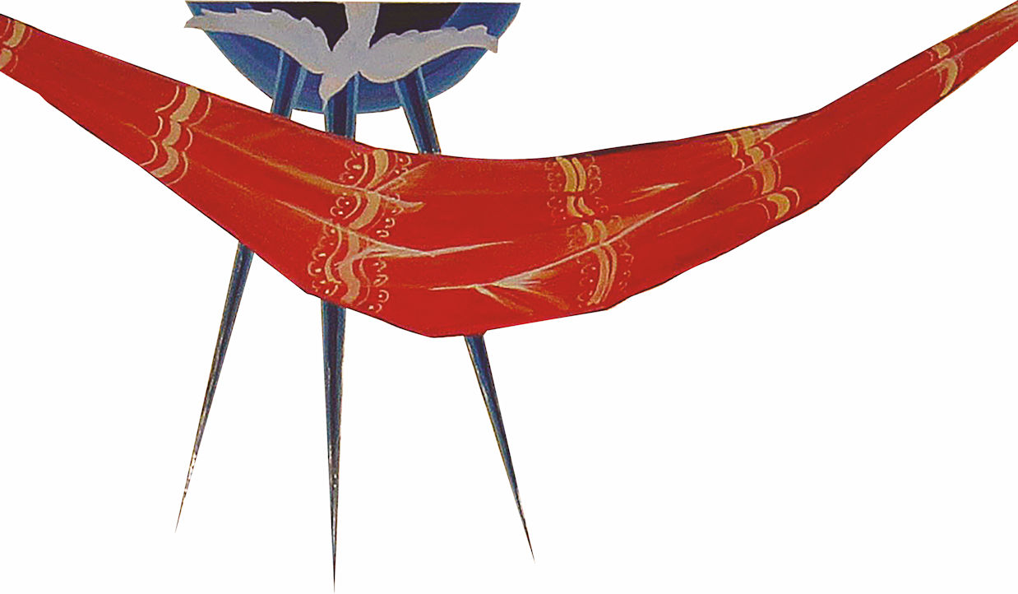
In queste nozze umane si compiono le nozze di Dio con l’umanità, l’amore umano e l’amore divino che si incontrano, quasi a significare che ogni amore, se è amore, viene da Dio. Un amore potente e gratuito che discende dall’alto e avvolge tutta la vita come lo Spirito Santo che discende su Maria e la potenza dell’Altissimo la ricopre con la sua ombra (cfr Lc 1,35)

E tutto questo nella città degli uomini, che è Nazaret, dove probabilmente i due storicamente si sposarono, ma simbolicamente ancora di più è Gerusalemme, la città che rappresenta ogni città degli uomini, con le sue forze di vita ma anche di morte, e che qui viene benedetta nel panno rosso che unisce le due case nella parte superiore dell’icona. Nelle vicende di Giuseppe e Maria, nella loro piccola storia che accoglie il Dio della storia, tutta la città, tutte le città trovano benedizione.

